**Plynový kondenzačný kotol**

Srdcom ústredného vykurovania je [plynový teplovodný kotol](http://www.viessmann.sk/sk/obytne-budovy/plynovy-vykurovaci-kotol/plynovy-kondenzacny-kotol.html), ktorý ohrieva vodu na jej rozvod do vykurovacích telies (napr. radiátorov, podlahového vykurovania). Vykurovacie telesá ohrievajú vzduch v interiéri, a zabezpečujú tak tepelnú rovnováhu medzi tepelnými stratami a tepelnými ziskami. Obeh vykurovacej vody môže byť prirodzený (tzv. samospádom) alebo nútený (v tomto prípade je obeh vody zabezpečený obehovým čerpadlom). Trh v súčasnosti ponúka širokú škálu kotlov na zemný plyn s rôznou úrovňou regulácie výkonu a rôzneho konštrukčného vyhotovenia.

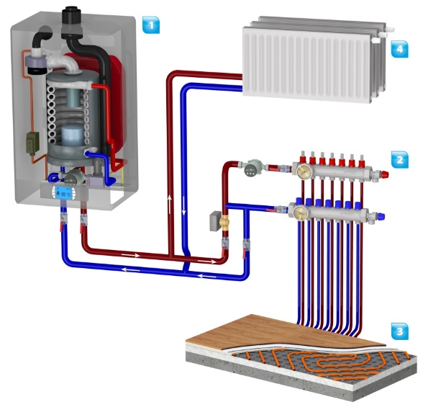

**Vykurovanie plynom pomocou plynového kondenzačného kotla**

Napríklad pre vykurovanie plynom v nových budovách alebo modernizáciu, rodinný dom alebo pre veľké projekty v bytovom priemysle. Predovšetkým sú plynové kondenzačné kotly vhodné na použitie v nových budovách. Jedná sa o veľmi kompaktné a nástenné zariadenia, ktoré sa hodia do takmer každej miestnosti.

Ak je však plánované pripojenie solárneho systému na prípravu pitnej vody, odporúčajú sa plynové kondenzačné kotly s integrovaným solárnym výmenníkom tepla. Podlahové jednotky sú už navrhnuté pre bivalentnú prevádzku. Niektoré moderne kotly pokrývajú rozsah výkonov od 2 do 100 kW. To znamená, že sú schopní po celý čas dodávať efektívne a spoľahlivo teplo pre dvojité aj malé rodinné domy. Kondenzačné plynové kotly sú tiež dostupné vo väčších rozmeroch. Používajú sa hlavne v budovách s vysokou tepelnou náročnosťou. Jedná sa zvyčajne o viacpodlažné domy, verejné a komerčné budovy. Vďaka kaskádovej funkcii je možné rýchlo kombinovať niekoľko zariadení na vytvorenie jedinej jednotky, ktorá poskytuje spoľahlivé teplo aj v tejto oblasti.

**Prečo pravé Kondenzačný kotol**

Kondenzačný kotol je jednou z možností, ako zabezpečiť v dome teplo na vykurovanie, ohrev vody, ale napríklad aj na ohrev bazéna či vzduchu vo vzduchotechnickom zariadení. Patrí medzi ekonomicky, energeticky a environmentálne vhodnejšie riešenia oproti klasickým plynovým kotlom, s predajom ktorých sa už končí, keďže nespĺňajú požiadavky na efektívnosť. Kondenzačný kotol spáli menej plynu a vytvorí menšie množstvo spalín, navyše čistejších než u iných typov kotlov.

**Princíp**

V plynových kotloch spaľujeme uhľovodíkové palivá, hlavne **zemný plyn**, menej často **skvapalnený plyn**. Zemný plyn tvorí takmer úplne **metán**CH4  (96 až 98 %).

Pri spaľovaní plynu sa metán zlučuje so vzdušným kyslíkom.

[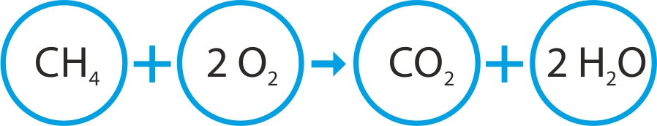](https://www.siea.sk/wp-content/uploads/files/poradenstvo/publikacie/brozury/ako_vybrat_kondenz_kotol_2018/st4_2.jpg)

Vznikajú dve hlavné zložky spalín:

**– oxid uhličitý**CO2, ktorý prispieva k skleníkovému efektu v atmosfére  
**– voda**H2O, ktorá je úplne ekologická, v horúcich spalinách je vo forme vodnej pary

Z molekuly metánu vznikne len jedna molekula CO2, ale až 2 molekuly vody, čo nezaťažuje životné prostredie. **Metán je preto šetrnejší ako ostatné uhlíkové palivá**, má najlepší pomer atómov uhlíka a vodíka 1 : 4. Každé palivo s dlhším uhlíkovým reťazcom (propán, bután, kvapalné palivá) má menší pomerný obsah vodíka, preto produkuje viac CO2.